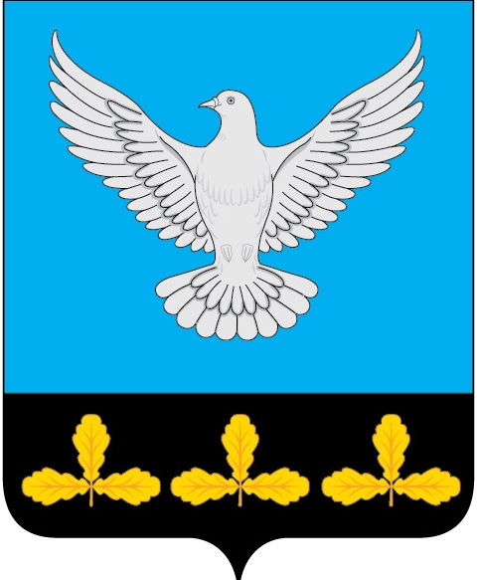

АДМИНИСТРАЦИЯ МУНИЦИПАЛЬНОГО ОБРАЗОВАНИЯ
«ЕРМОЛОВСКОЕ СЕЛЬСКОЕ ПОСЕЛЕНИЕ»
ВЕШКАЙМСКОГО РАЙОНА УЛЬЯНОВСКОЙ ОБЛАСТИ

ПОСТАНОВЛЕНИЕ

01 ноября 2023 года № 51

с. Ермоловка

О внесении изменений в постановление администрации муниципального образования «Ермоловское сельское поселение» от 01.06.2022 № 20
«Об утверждении муниципальной Программы «Использование и охрана земель на территории муниципального образования «Ермоловское сельское поселение» на 2022 – 2026 годы»

В целях приведения муниципальных правовых актов администрации муниципального образования «Ермоловское сельское поселение» в соответствие
администрация муниципального образования «Ермоловское сельское поселение» постановляет:
1. Внести постановление администрации муниципального образования «Ермоловское сельское поселение» от 01.06.2022 № 20 «Об утверждении муниципальной Программы «Использование и охрана земель на территории муниципального образования «Ермоловское сельское поселение» на 2022 – 2026 годы» следующие изменения:
1.1 В паспорте Программы раздел «Объемы и источники финансирования Программы» изложить в следующей редакции:
«Общий объем необходимого финансирования Программы составляет 5,00 тыс. рублей, из них:
в 2022 году – 1,00 тыс. руб. в том числе из:
из местного бюджета – 1,00 тыс. руб.;
в 2023 году – 1,00 тыс. руб., в том числе:
из местного бюджета – 1,00 тыс. руб.;
в 2024 году – 1,00 тыс. руб.
из местного бюджета – 1,00 тыс. руб.
в 2025 году – 1,00 тыс. руб.
из местного бюджета – 1,00 тыс. руб.
в 2026 году – 1,00 тыс. руб.
из местного бюджета – 1,00 тыс. руб

1.2.В разделе IV «Ресурсное обеспечение Программы» второй абзац изложить в следующей редакции: «Общий объем финансирования Программы в 2022-2026 годах составляет 5,0 тыс. рублей, из них: из местного бюджета – 5,0 тыс. рублей»;
1.3.Таблицу 1 к Программе изложить в новой редакции (прилагается).
1.4. Таблицу 2 к Программе изложить в новой редакции (прилагается).
2. Настоящее постановление вступает в силу на следующий день после его обнародования.
3.Контроль за исполнение настоящего постановления оставляю за собой.

И.о.главы администрации
муниципального образования
«Ермоловское сельское поселение» Е.А. Павлова

Таблица №1 к
Программе
ОБЪЕМЫ И ИСТОЧНИКИ ФИНАНСИРОВАНИЯ ПРОГРАММЫ
(тыс. рублей)
Общие объемы затрат по источникам финансирования | Всего, тыс. рублей | В том числе по годам
Бюджет муниципального образования «Ермоловское сельское поселение» | 49,00 | 2022 | 2023 |  | 2024 |  | 2025 | 2026
 | 49,00 | 1,00 | 1,00 |  | 1,00 |  | 1,00 | 1,00
Всего по Программе | 49,00 | 1,00 |  | 1,00 |  | 1,00 | 1,00 | 1,00

Таблица № 2
к программе

№ пп | Наименование мероприятия | Финансирование, тыс.руб
№ пп | Наименование мероприятия | Всего | 2022 | 2023 | 2024 | 2025 | 2026
1 | 2 | 3 | 4 | 5 | 6 | 7 | 8
1. | Организация регулярных мероприятий по очистке территории сельского поселения от мусора, ликвидация несанкционированных свалок | 40,5 | 0,5 | 1,0 | 1,0 | 1,0 | 1,0
2. | Посадка кустарников и деревьев на участках подверженных водной эрозии, укрепление берегов в черте населенных пунктов. | 05 | 0,5
 | Итого | 49,0 | 1,0 | 1,0 | 1,0 | 1,0 | 1,0

